Nombre:_________________________________________________Matricula_____________________
- Identifica que hacen los siguientes métodos:
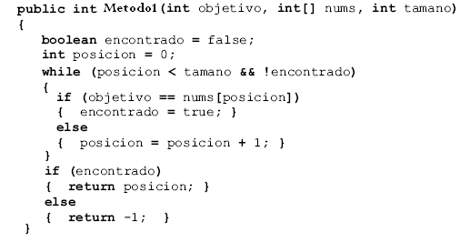
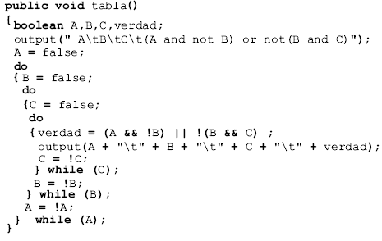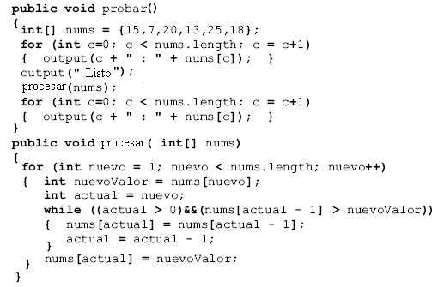
- Cuál es el resultado de ejecutar el siguiente método, con el valor de 39
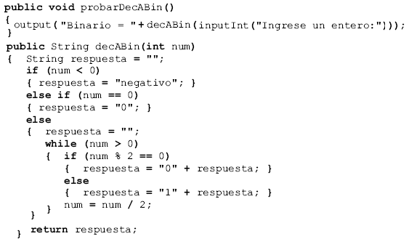
3.- Resuelve el siguiente problema:
El subíndice de la matriz indica la semana de la puntuación. Por ejemplo, la mejor puntuación del club en la semana 3 fue de 78, que correspondió a López.
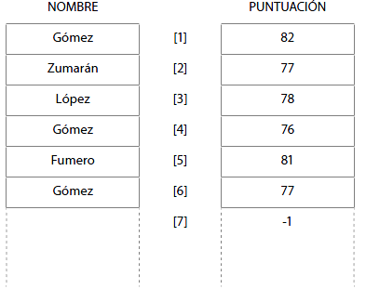

Considere el siguiente código:

int pos, suma, numero ;
String persona ;
pos = 0;
suma = 0;
numero = 0;
persona = input("Introducir el nombre de un jugador de golf");
while ((pos != 53) && (puntuacion[pos] != -1))
{ if ( nombre[pos].equals(persona) )
{ suma = suma + puntuacion[pos];
numero = numero + 1;
}
pos = pos + 1;
}
respuesta = suma / numero;
System.out.println ( respuesta );

(a) Indica de qué tamaño deben ser los arreglos
(b) Indica el valor centinela y en qué matriz se halla.
(c) La variable RESPUESTA no se ha declarado. Indica de qué tipo es y justifique su respuesta.
(d) Rastrea el algoritmo con el dato de entrada “Gómez” con respecto a las entradas de la matriz dada.
(e) Describe la finalidad del algoritmo.
(f) Algunas entradas ocasionarán el fallo del código. Explica cuándo ocurrirá y esboce una solución
para impedir el error.
©

